Министерство образования и науки Республики Татарстан Государственное автономное образовательное учреждение дополнительного профессионального образования
«Институт развития образования Республики Татарстан»

Муниципальное автономное дошкольное образовательное учреждение «Детский сад № 414 комбинированного вида»
Ново-Савиновского района города Казани

Раздел направления ФЦПРО

«Модернизация муниципальной системы дошкольного образования»

ИНФОРМАЦИОННО-АНАЛИТИЧЕСКИЙ МАТЕРИАЛ
по результатам мониторинга

«ОРГАНИЗАЦИЯ И УПРАВЛЕНИЕ АВТОНОМНЫМ ДОУ»

Казань 2013

«МОДЕРНИЗАЦИЯ МУНИЦИПАЛЬНОЙ СИСТЕМЫ ДОШКОЛЬНОГО ОБРАЗОВАНИЯ»

Социально-экономические преобразования, произошедшие в российском обществе, привели к серьезным преобразованиям в системе дошкольного образования. Эта система стала представлять собой многофункциональную сеть дошкольных образовательных учреждений, ориентированную на потребности общества и предоставляющую разнообразный спектр образовательных услуг с учетом возрастных и индивидуальных особенностей развития ребенка.
Федеральная целевая программа развития образования на 2011-2015 г.г. предусматривает модернизацию дошкольного образования на основе его современных моделей. Необходимым условием решения этой задачи является формирование кадрового ресурса, обладающего соответствующими компетенциями, на что и направлена дополнительная профессиональная образовательная программа повышения квалификации «Современные модели муниципальной системы дошкольного образования». Её содержание проектируется на основе компетентностного подхода, структура имеет блочно-модульное построение, технологическое сопровождение составляют обучающие технологии деятельностного типа.

Цели и задачи дополнительной профессиональной образовательной программы
Цели:
- обновление и развитие компетенций слушателей в области модернизации дошкольного образования на основе его современных моделей и управление этим процессом для обеспечения доступности качественных образовательных услуг.

Задачи:
- обновление и развитие знаниевой составляющей компетентности слушателей в области модернизации дошкольного образования на основе его современных моделей и управления этим процессом;
- обновление и развитие практической составляющей компетентности слушателей в области модернизации дошкольного образования на основе его современных моделей и управления этим процессом;
- предоставление слушателям наиболее успешных региональных муниципальных практик модернизации дошкольного образования на основе его современных моделей;
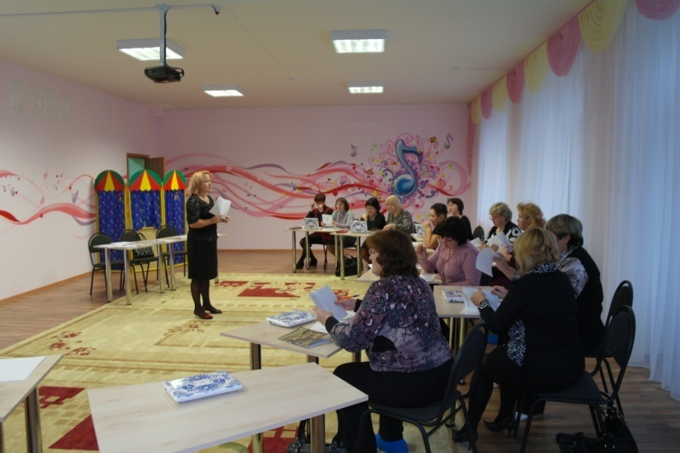
- обеспечение слушателей инструментарием отбора, апробации и внедрения современных моделей муниципальной системы дошкольного образования, мониторинга их эффективности.

В соответствии с планом реализации сетевого графика выполнения работ в рамках ФЦПРО на 2011-2015 годы с 22.10.2012 по 27.10.2012 и с 19.11.2012 по 24.11.2012 на базе МАДОУ «Детский сад № 414 комбинированного вида» Ново-Савиновского района города Казани проведена стажировка руководящих и педагогических работников города Волжск Республики Марий Эл по направлению «Организация и управление автономным ДОУ», которую прошли 50 человек.

В программы стажировки были включены блоки:
1. Модуль нормативно-правового, ресурсного обеспечения
Нормативные акты регионального и муниципального уровня по вопросам организации и управлению автономным ДОУ. Локальные акты дошкольного образовательного учреждения, реализуемые при переходе ДОУ в МАДОУ. Формирование кадрового состава, финансово-экономического и материально-технического ресурсов.
2. Модуль модернизации образовательного процесса ДОУ

Вариативные формы дошкольного образования. Субъектность, как показатель успешности работы ДОУ. Реализация права ребенка на качественное дошкольное и дополнительное образование. Организация дополнительного образования в ДОУ. Информационно-коммуникационные технологии в практике работы ДОУ. Создание эффективных условий национального образования в ДОУ, формирующих национальную культуру и национальное самосознание детей с использованием метода полного погружения в языковую среду.
3. Модуль проектной деятельности и проекты в области модернизации дошкольного образования.
Принципы и методика проектной деятельности. Использование информационных технологий в проектной деятельности. Основы, опыт проектной деятельности при организации МАДОУ. Разработка и защита слушателями проектов: «Организация и управление автономным ДОУ».
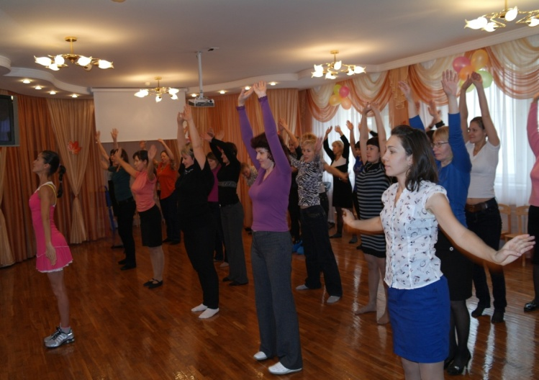
В период с 22.10.2012 г. по 27.10.2012 г. на базе детского сада прошли обучение 38 стажеров, которым были предложены индивидуальные и групповые консультации по заявленным проблемам:
- Организация и управление автономным ДОУ.
- Нормативно-правовые основы функционирования автономного ДОУ.
- Изменение организационно-правовой формы учреждения (из опыта работы).
- Вариативные формы дошкольного образования
- Субъектность, как показатель успешности работы ДОУ.
- Реализация права ребенка на качественное дошкольное и дополнительное образование.
- Организация дополнительного образования в ДОУ.
- Информационно-коммуникационные технологии в практике работы ДОУ.
- Организация интерактивной предметно - развивающей среды, с целью формирования информационной культуры у детей дошкольного возраста и интеграции информационных технологий в процессы воспитания и обучения.
- Создание эффективных условий национального образования в ДОУ, формирующих национальную культуру и национальное самосознание детей с использованием метода полного погружения в языковую среду.
В качестве инструментального обеспечения контроля освоения программы было предусмотрено собеседование, защита проектов – итоговый контроль. Объективная оценка качества обучения включала:
- качества полученных знаний в рамках содержания учебного плана программы;
- уровня удовлетворенности организаций, условиями и результатами обучения;
- уровня готовности использовать полученную информацию в своей практической деятельности.
Критерии контроля являлось овладение технологиями проектирования и управления инновационными процессами в области дошкольного автономного образовательного учреждения.
Программа стажировки включила в себя: (см. Приложение №1)
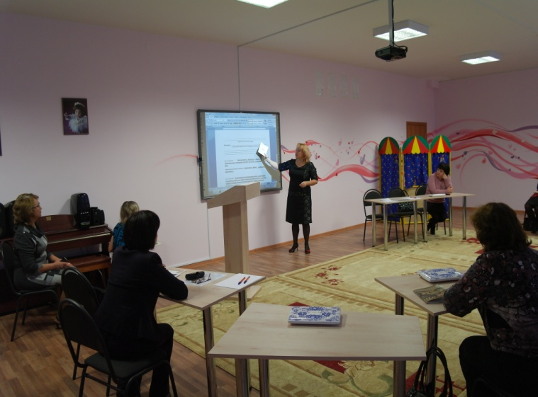
С 19.11.2012 по 24.11.2012 года дошкольное учреждение приняло следующую группу стажирующихся, в количестве 12 человек.
В этот период были рассмотрены следующие вопросы:
- Организация и управление автономным ДОУ.
- Нормативно-правовые основы функционирования автономного ДОУ.
- Финансово-экономические механизмы функционирования ДОУ в условиях изменения организационно-правовой формы.
- Изменение организационно-правовой формы учреждения (из опыта работы).
- Финансово-хозяйственная деятельность автономного учреждения.
- Вариативность дошкольного образования в РТ.
- Субъектность, как показатель успешности работы ДОУ.
- Современные технологии дополнительного образования дошкольников.
- Реализация права ребенка на качественное дошкольное и дополнительное образование.
- Организация дополнительного образования в ДОУ.
- Использование информационно-коммуникационных технологий в образовательном процессе и в управлении ДОУ.
- Организация интерактивной предметно - развивающей среды, с целью формирования информационной культуры у детей дошкольного возраста и интеграции информационных технологий в процессы воспитания и обучения.
- Создание эффективных условий национального образования в ДОУ, формирующих национальную культуру и национальное самосознание детей с использованием метода полного погружения в языковую среду.

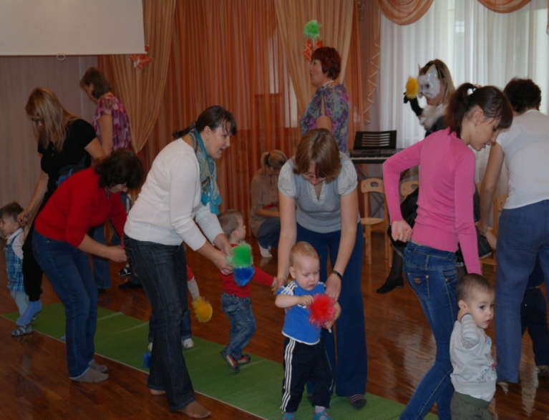
Работа осуществлялась следующим образом:
(см. Приложение №2)
В ходе проведения стажировки использовалось оборудование, предоставленное в рамках Федеральной целевой программы развития образования на 2011-2015 годы – ГАОУ ДПО «Институт образования Республики Татарстан»: проектор, экран, ноутбуки, интерактивная доска, интерактивные столы, флип - чарт, интерактивные игрушки (Робот Электрон, компьютер развивающий, кукла обучающая «Настенька», глобус обучающий), сухой бассейн с шарами, модульный набор и др.
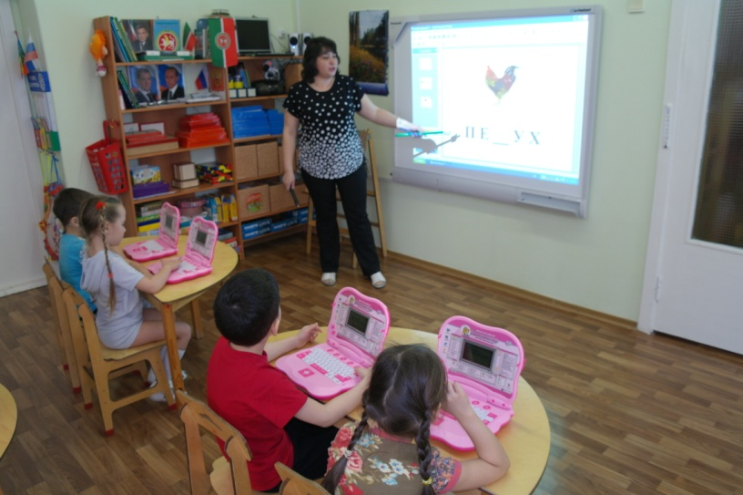
Структура организации обучения
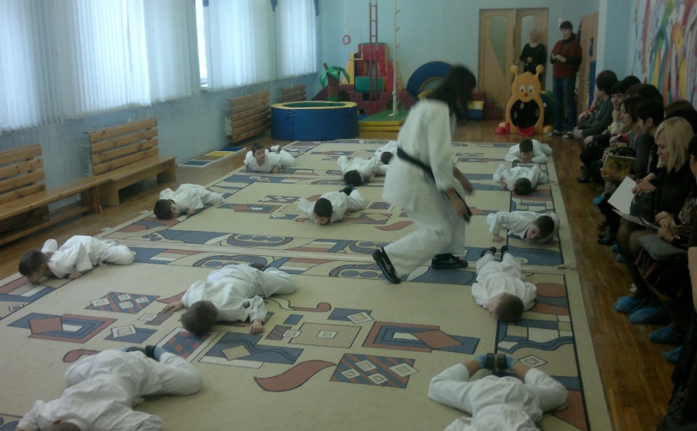
Освоение содержания программы слушателями осуществлялось в процессе практикоориентированных занятий: мастер-классов, тренингов, непосредственно образовательной деятельности, дискуссий в рамках проведения круглого стола, организуемых в учебных аудиториях базовой площадки. Особое внимание при этом уделялось активным формам обучения: разбору конкретных ситуаций, возникающих в процессе организации муниципальных автономных образовательных учреждений, проблемах и путях их решения, коллективной дискуссии, проведение тренингов. Непосредственно в ходе практических занятий осуществлялось освоение новых информационных и обучающих технологий, в том числе мультимедиа-технологий.
В ходе проведения стажировки были созданы комфортные условия обучения: светлые просторные помещения, современное оборудование.
Между тьюторами и стажерами преобладал демократический стиль общения. Каждый из слушателей имел возможность высказаться, поделиться своим мнением.

Краткое содержание стажировки с 22.10.2012 г. по 27.10.2012 г.
На установочном семинаре по теме: «Методологические ориентиры развития дошкольного образования на современном этапе РТ», который провела Пирская Т.Б. - руководитель базовой площадки, заведующий МАДОУ «Детский сад № 414 комбинированного вида», рассматривались вопросы обновления форм и содержания дошкольного образования. Был проведен практикум «Реализация права ребенка на качественное дошкольное и дополнительное образование», а также практические занятия на тему «Интеграция образовательных областей по направлению художественное творчество в контексте ФГТ».
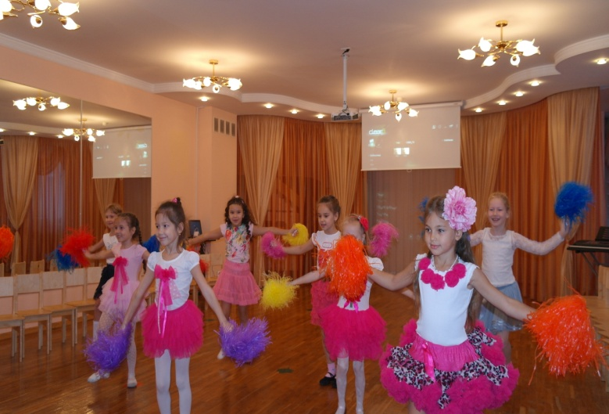
Во второй день стажеры участвовали в практикуме: «Вариативные формы дошкольного образования: опыт, перспектива развития». Стажеры изучали нормативные документы, алгоритм введения новых форм дошкольного образования, организации дополнительных платных услуг.
На третий день был проведен мастер-класс «Совершенствование профессиональной компетентности воспитателя в условиях обновления содержания дошкольного образования», тренинг «Педагогический проект как педагогическая технология, реализуемая в условиях совместной с педагогом деятельности детей». Стажеры приняли активное участие в практическом занятии «Формирование, развитие и использование кадрового потенциала МАДОУ. Планирование образовательного процесса в контексте ФГТ», на котором были использованы интерактивная доска и ноутбуки.
На четвертый день проведен круглый стол «Использование современных педагогических технологий в образовательном процессе ДОУ». В конце дня проведена дискуссионная площадка: «Тематический проект как педагогическая технология, реализуемая в условиях совместной с педагогом деятельности детей».
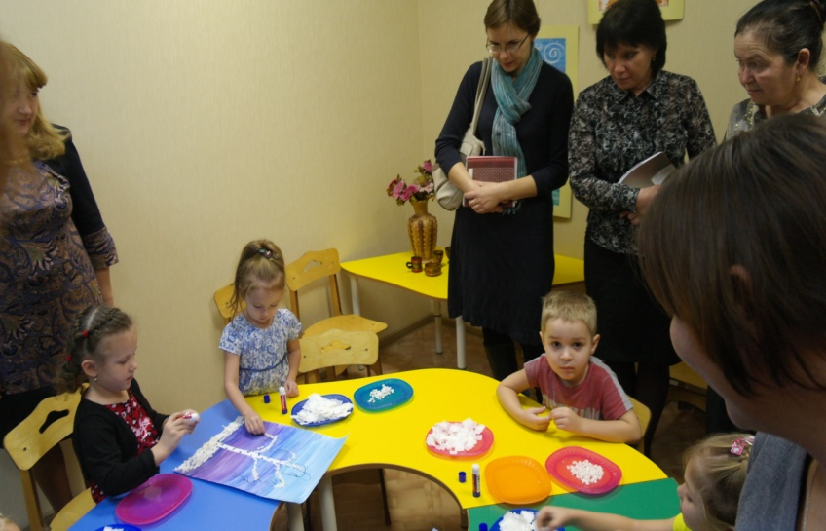
На пятый день был проведен круглый стол «Гармонизация эмоциональных взаимоотношений в системе: «ребенок-воспитатель-родитель» ресурс здоровья ребенка дошкольного возраста», целью которого являлось создание условий для полноценного социально- эмоционального развития и воспитания дошкольников в семье и дошкольном учреждении.
Краткое содержание стажировки с 19.11.2012 г. по 24.11.2012 г.
На установочном семинаре по теме: «Автономное образовательное учреждение в сфере дошкольного образования: опыт, создание и функционирования», который провела Пирская Т.Б. -руководитель базовой площадки, заведующий МАДОУ «Детский сад № 414 комбинированного вида», рассматривались вопросы создания и функционирования автономного ДОУ. Был проведен практикум «Основные принципы составления плана финансово-хозяйственной деятельности автономного ДОУ», а также круглый стол на тему «Риски и проблемы при создании автономных учреждений».
Во второй день стажеры участвовали в практикуме: «Вариативные формы дошкольного образования: опыт, перспектива развития», в практическом семинаре: «Современные технологии дополнительного образования». Стажеры изучали нормативные документы, алгоритм введения новых форм дошкольного образования, организации дополнительных платных услуг.
На третий день был проведен мастер-класс «Совершенствование профессиональной компетентности воспитателя в условиях обновления содержания дошкольного образования», тренинг «Педагогический проект как педагогическая технология, реализуемая в условиях совместной с педагогом деятельности детей». Стажеры приняли активное участие в практическом занятии «Формирование, развитие и использование кадрового потенциала МАДОУ. Планирование образовательного процесса в контексте ФГТ», на котором были использованы интерактивная доска и ноутбуки.
На четвертый день проведен круглый стол «Использование современных педагогических технологий в образовательном процессе ДОУ». В конце дня проведена дискуссионная площадка: «Тематический проект как педагогическая технология, реализуемая в условиях совместной с педагогом деятельности детей» и групповая консультация «Профилактика стрессоустойчивости педагогов в работе с детьми дошкольного возраста».
На пятый день был проведен круглый стол «Гармонизация эмоциональных взаимоотношений в системе: «ребенок-воспитатель-родитель» ресурс здоровья ребенка дошкольного возраста», целью которого являлось создание условий для полноценного социально- эмоционального развития и воспитания дошкольников в семье и дошкольном учреждении, а также практикум «Интегрированный подход к решению задач психолого-педагогической работы по формированию физических, интеллектуальных и личностных качеств детей дошкольного возраста».
В качестве инструментального обеспечения контроля освоения программы было проведено собеседование, защита проектов – итоговый контроль. Объективная оценка качества обучения включала в себя:
- качество полученных знаний в рамках содержания учебного плана программы;
- уровня удовлетворенности организаций, условиями и результатами обучения;
- уровня готовности использовать полученную информацию в своей практической деятельности.
Критерии контроля:
- овладение технологиями проектирования и управления инновационными процессами в области дошкольного автономного образовательного учреждения.
По результатам стажировки разработано 50 проектов, направленных на модернизацию муниципальных систем дошкольного образования.
Основные направления проектов:
- управление в условиях развития новых форм дошкольного образования;
- управление развитием автономного ДОУ.

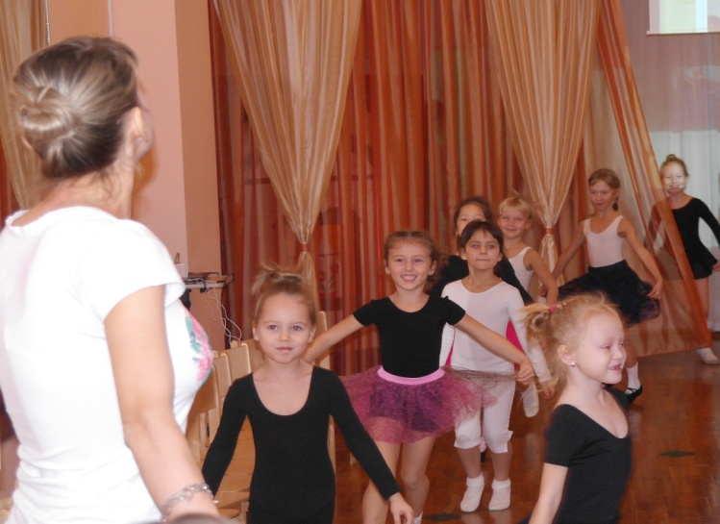

Тематика проектов, разработанных специалистами системы дошкольного образования в процессе обучения на Федеральной площадке:

Организация предшкольного образования в группах кратковременного пребывания
с 22.10.2012 по 27.10.2012
38 проектов

Организация центра временного пребывания детей «Росток»

Организация центра игровой деятельности

Организация центра временного пребывания детей

Организация группы временного пребывания детей с задержкой психического развития

Организация центра игровой поддержки ребенка раннего возраста

Создание «Электронного» детского сада по взаимодействию с семьей, через использование ИКТ
Адаптационная группа ДОУ

Совместная работа педагогов и родителей по сохранению и укреплению здоровья детей

с 19.11.2012 г. по 24.11.2012 г. 12 проектов
Управление организацией безопасности детей дошкольного возраста

Создание системы мониторинга в МАДОУ

Модель семейного детского сада как структурного подразделения дошкольного образовательного учреждения

Организация групп кратковременного пребывания детей раннего возраста в МАДОУ

Организация предшкольного образования в группах кратковременного пребывания

Слушатели остались довольны результатами проведения стажировочной площадки, о чем свидетельствуют отзывы от слушателей.

Узнали и увидели много нового и интересного. Готовы использовать полученную информацию в своей практической деятельности
Спасибо тьюторам, которые в доступной и непринужденной обстановке поделились опытом своей работы

Отзывы от специалистов системы дошкольного образования, прошедших стажировку в МАДОУ№414

Стажировка показала успешность МАДОУ№414 в формировании здоровья и полноценного развития личности ребенка
Педагоги ДОУ грамотно и четко показали организацию и планирование в контексте с ФГТ

17.12.2013 г. на базе нашего детского сада был проведен итоговый семинар на тему: «Подведение итогов деятельности базовой стажировочной площадки на базе МАДОУ №414 по реализации направления «Модернизация муниципальных систем дошкольного образования» Федеральной целевой программы развития образования на 2011-2015 годы», в котором приняли участие 45 педагогов дошкольных образовательных учреждений города Казани и города Волжска республики Марий Эл.
Заведующая ДОУ Пирская Татьяна Борисовна подвела итоги работы Федеральной стажировочной площадки МАДОУ№414. Она отметила продуктивную работу педагогического коллектива, осуществлявшему работу в данном направлении, выразила благодарность всем участникам, призвала к дальнейшему сотрудничеству и обмену опытом.
О сетевом взаимодействии и обменом опыта как условием повышения эффективности образовательных процессов рассказала заместитель заведующей Парфенова Татьяна Юрьевна. Также перед аудиторией слушателей выступили старшие воспитатели Мустафина Фирая Мазитовна и Карпюк Ляля Мансуровна. Ими были освещены темы: «Информационно-коммуникационные технологии в управлении ДОУ», «Модель организации здоровьесберегающей среды детского сада».
В практической части была показана организованная образовательная деятельность, в которой приняли участие дошкольники, педагоги и участники семинара. (см.Приложение №3)
В декабре месяце со слушателями стажировочной площадки города Волжск республики Марий Эл и родителями детей, посещающими МАДОУ №414 было проведено анкетирование с целью выявления оценки удовлетворенности слушателей организацией, условиями, содержанием и результатами обучения, их готовность использовать полученную информацию в своей практической деятельности, а также осведомленности и оценки родителями работы МАДОУ в рамках стажировочной площадки.
На сегодняшний день подготовлен обобщающий мониторинг деятельности федеральной стажировочной площадки.
Анализ анкетирования слушателей показал, что в полной мере удовлетворены уровнем организации учебного процесса - 94%, комфортностью условий обучения – 96%, возможностью использования в обучении цифровых образовательных ресурсов – 91%, содержанием теоретических и практических занятий – 87%, уровнем подготовки преподавателей – 94%, теоретической значимостью полученной информации – 88%, а также новизной информации -93%.
Можно отметить, что на 89% родители оценили организацию методической и психологической помощи по вопросам развития и воспитания детей ДОУ, желание ребенка посещать детский сад -83%, качество проведения мероприятий в группе и детском саду -89%, деятельность воспитателей по сохранению и укреплению здоровья детей -89%, качество подготовки и проведения родительских собраний в детском саду -91%.
Исходя из результатов анкетирования можно оценить работу стажировочной площадки в МАДОУ «Детский сад № 414 комбинированного вида» Ново-Савиновского района города Казани – удовлетворительной.
На сайте МАДОУ «Детский сад №414 комбинированного вида» создана страница, освещающая деятельность Федеральной стажировочной площадки (сайт https://edu.tatar.ru/), где можно познакомиться с деятельностью ДОУ.

Приложение №1
Первый день – 22.10.2012 г. понедельник
№ п/п | Время | Содержание деятельности | Оборудование (из того, что получили в рамках ФЦПРО) | Ответственные
1. | 9.00-10.00 | Установочный семинар: Методологические ориентиры развития дошкольного образования на современном этапе РТ | Интерактивная доска | Пирская Т.Б. -руководитель базовой площадки,  заведующий МАДОУ «Детский сад № 414 комбинированного вида»
2. | 10.00–11.00  11.05-12.00 | Практикум  Реализация права ребенка на качественное дошкольное и дополнительное образование  Практические занятие  Художественно-эстетическое развитие детей дошкольного возраста | Ноутбуки  Ноутбуки, игрушки, интерактивные столы | Пирская Т.Б. -руководитель базовой площадки,  заведующий МАДОУ «Детский сад № 414 комбинированного вида»  Мустафина Ф.М. – тьютор, старший воспитатель
 | 12.00 – 13.00 ОБЕД школа № 165
3. | 13.00 -16.00 | Практические занятия  Интеграция образовательных областей по направлению художественное творчество в контексте ФГТ | Интерактивная доска, ноутбуки | Константинова М.К. – тьютор, старший воспитатель

Второй день – 23.10.2012 г. вторник

№ п/п | Время | Содержание деятельности | Оборудование (из того, что получили в рамках ФЦПРО) | Ответственные
1. | 9.00-11.00 | Практикум  Вариативные формы дошкольного образования: опыт, перспектива развития  Практические занятия  Реализация образовательной области «Здоровье», «Физическая культура» в контексте ФГТ | Интерактивная доска, нетбуки  Интерактивная доска | Пирская Т.Б. -руководитель базовой площадки, заведующий МАДОУ «Детский сад № 414 комбинированного вида»  Парфенова Т.Ю. – тьютор, старший воспитатель  Мустафина Ф.М. – тьютор, старший воспитатель
 | 11.00 – 12.00 ОБЕД школа № 165
2. | 12.00-14.00 | Практический семинар:  Преобразование ДОУ в автономное учреждение: риски и проблемы | Интерактивная доска, нетбуки | Пирская Т.Б. -руководитель базовой площадки, заведующий МАДОУ «Детский сад № 414 комбинированного вида»
3. | 14.00– 16.00 | Методический практикум  Федеральные государственные требования к структуре и условиям реализации основной общеобразовательной программы дошкольного образования | Ноутбуки | Пирская Т.Б. -руководитель базовой площадки,  заведующий МАДОУ «Детский сад № 414 комбинированного вида»

Третий день – 24.10.2012 г. среда

№ п/п | Время | Содержание деятельности | Оборудование (из того, что получили в рамках ФЦПРО) | Ответственные
1. | 9.00-9.50  10.00-10.55 | Семинар-практикум  Компьютерные технологии как ресурс системных обновлений в современном ДО  Практические занятие  Использование ИКТ в практике работы МАДОУ | Интерактивная доска, нетбуки  Интерактивная доска, интерактивные столы, игрушки | Пирская Т.Б. -руководитель базовой площадки,  заведующий МАДОУ «Детский сад № 414 комбинированного вида»  Константинова М.К. – тьютор, старший воспитатель  Мустафинав Ф.М. - тьютор
2. | 11.00-13.00 | Тренинг  Педагогический проект как педагогическая технология, реализуемая в условиях совместной с педагогом деятельности детей | флипчартая доска, ноутбуки | Парфенова Т.Ю. – тьютор, старший воспитатель
 | 13.00 –14.00 ОБЕД школа № 165
3. | 14.00-16.00 | Мастер-класс  Совершенствование профессиональной компетентности воспитателя в условиях обновления содержания дошкольного образования  Практическое занятие  Формирование, развитие и использование кадрового потенциала МАДОУ. Планирование образовательного процесса в контексте ФГТ | флипчартая доска, ноутбуки  Интерактивная доска, флипчартая доска, ноутбуки | Пирская Т.Б. -руководитель базовой площадки,  заведующий МАДОУ «Детский сад № 414 комбинированного вида»  Парфенова Т.Ю. – тьютор, старший воспитатель

Четвертый день – 25.10.2012 г. четверг

№ п/п | Время | Содержание деятельности | Оборудование (из того, что получили в рамках ФЦПРО) | Ответственные
1. | 9.00-12.00 | Круглый стол  Использование современных педагогических технологий в образовательном процессе ДОУ  Практические занятия  Интегрированный подход к решению задач эстетического развития детей дошкольного возраста | Интерактивная доска, флипчартая доска, ноутбуки  Интерактивная доска, флипчартая доска, ноутбуки | Пирская Т.Б. -руководитель базовой площадки,  заведующий МАДОУ «Детский сад № 414 комбинированного вида»
 | 12.00-13.00 ОБЕД школа № 165
2. | 13.00-15.00 | Дискуссионная площадка:  Тематический проект как педагогическая технология, реализуемая в условиях совместной с педагогом деятельности детей | Интерактивная доска, флипчартая доска, ноутбуки | Пирская Т.Б. -руководитель базовой площадки,  заведующий МАДОУ «Детский сад № 414 комбинированного вида»
3. | 15.00–16.00 | Групповая консультация  Профилактика стрессоустойчивости педагогов в работе с детьми дошкольного возраста | Флипчартая доска | Пирская Т.Б. -руководитель базовой площадки,  заведующий МАДОУ «Детский сад № 414 комбинированного вида»  Парфенова Т.Ю. – тьютор, старший воспитатель

Пятый день – 26.10.2012 г. пятница

№ п/п | Время | Содержание деятельности | Оборудование (из того, что получили в рамках ФЦПРО) | Ответственные
1. | 9.00-10.00 | Практикум  Интегрированный подход к решению задач психолого-педагогической работы по формированию физических, интеллектуальных и личностных качеств детей дошкольного возраста | Интерактивная доска, флипчартая доска, ноутбуки | Пирская Т.Б. -руководитель базовой площадки,  заведующий МАДОУ «Детский сад № 414 комбинированного вида»
2. | 10.00–12.00 | Организация совместной деятельности педагога с детьми:  Диагностика интегративных качеств ребенка дошкольного возраста на каждой ступени развития | Флипчартая доска, ноутбуки | Парфенова Т.Ю. – тьютор,  заведующий МАДОУ «Детский сад № 414 комбинированного вида»  Мустафина Ф.М. тьютор, старший воспитатель
 | 12.00-13.00 ОБЕД школа № 165
3. | 13.00–14.20  14.25-15.20 | Круглый стол  Гармонизация эмоциональных взаимоотношений в системе: «ребенок-воспитатель-родитель» ресурс здоровья ребенка дошкольного возраста  Групповые консультации | Интерактивная доска, флипчартая доска, ноутбуки | Парфенова Т.Ю. – тьютор, старший воспитатель  Константинова М.К. – тьютор, старший воспитатель  Мустафина Ф.М. – тьютор, старший воспитатель
Шестой день – 27.10.2012 г. суббота

№ п/п | Время | Содержание деятельности | Оборудование (из того, что получили в рамках ФЦПРО) | Ответственные
1. | 9.00-15.00 | Защита проектов | Интерактивная доска | Пирская Т.Б. -руководитель базовой площадки,  заведующий МАДОУ «Детский сад № 414 комбинированного вида»  Парфенова Т.Ю.-тьютор, старший воспитатель  Мустафина Ф.М.- тьютор, старший воспитатель  Константинова М.К.- тьютор, старший воспитатель

Приложение №2

Первый день – 19 ноября 2012 года понедельник

№ п/п | Время | Содержание деятельности | Оборудование (из того, что получили в рамках ФЦПРО) | Ответственные
1. | 9.00-10.00 | Установочный семинар: Автономное образовательное учреждение в сфере дошкольного образования: опыт, создание и функционирования  (с использованием интерактивной доски) | Интерактивная доска | Пирская Татьяна Борисовна -руководитель базовой площадки,  заведующий МАДОУ «Детский сад № 414 комбинированного вида»
2. | 10.00 – 11.00  11.05-12.00 | Установочный семинар  Нормативно-правовое обеспечение деятельности автономного ДОУ  Круглый стол  Риски и проблемы при создании автономных учреждений  (с использованием интерактивной доски) | Интерактивная доска  Интерактивная доска, нетбуки | Пирская Татьяна Борисовна -руководитель базовой площадки,  заведующий МАДОУ «Детский сад № 414 комбинированного вида»  Пирская Татьяна Борисовна -руководитель базовой площадки,  заведующий МАДОУ «Детский сад № 414 комбинированного вида»
 | 12.00 – 13.00 ОБЕД школа № 165
3. | 13.00 -16.00 | Практикум  Основные принципы составления плана финансово-хозяйственной деятельности автономного ДОУ | Интерактивная доска | Пирская Татьяна Борисовна -руководитель базовой площадки,  заведующий МАДОУ «Детский сад № 414 комбинированного вида»

Второй день – 20 ноября 2012 года вторник

№ п/п | Время | Содержание деятельности | Оборудование (из того, что получили в рамках ФЦПРО) | Ответственные
1. | 9.00-11.00 | Практикум:  Вариативные формы дошкольного образования: опыт, перспектива развития  Практические занятия  Реализация образовательной области «Здоровье», «Физическая культура» в контексте ФГТ  (с использованием интерактивной доски, нетбуки) | Интерактивная доска, нетбуки  Интерактивная доска, нетбуки | Пирская Татьяна Борисовна -руководитель базовой площадки,  заведующий МАДОУ «Детский сад № 414 комбинированного вида»  Парфенова Т.Ю. -тьютор, старший воспитатель  Мустафина Ф.М. - тьютор, старший воспитатель
 | 11.00 – 12.00 ОБЕД школа № 165
2. | 12.00-14.00 | Практический семинар:  Современные технологии дополнительного образования | Интерактивная доска | Пирская Татьяна Борисовна -руководитель базовой площадки,  заведующий МАДОУ «Детский сад № 414 комбинированного вида»
3. | 14.00– 16.00 | Методический практикум  Системный подход к управлению качеством образования в автономном ДОУ: качество ресурсов, качество процессов, качество результатов  (с использованием интерактивной доски, нетбуки) | Интерактивная доска, нетбуки | Пирская Татьяна Борисовна -руководитель базовой площадки,  заведующий МАДОУ «Детский сад № 414 комбинированного вида»

Третий день – 21.11.2012 г. среда

№ п/п | Время | Содержание деятельности | Оборудование (из того, что получили в рамках ФЦПРО) | Ответственные
1. | 9.00-9.50  10.00-10.55 | Семинар-практикум  Компьютерные технологии как ресурс системных обновлений в современном ДО  (с использованием интерактивной доски, нетбуки)  Практические занятия  Использование ИКТ в практике работы МАДОУ и в образовательном процессе | Интерактивная доска, нетбуки  Интерактивная доска, интерактивные столы, игрушки | Пирская Татьяна Борисовна -руководитель базовой площадки,  заведующий МАДОУ «Детский сад № 414 комбинированного вида»  Мустафина Ф.М.-тьютор, старший воспитатель  Константинова М.К. - тьютор, старший воспитатель
2. | 11.00-13.00 | Тренинг  Педагогический проект как педагогическая технология, реализуемая в условиях совместной с педагогом деятельности детей | флипчартая доска, ноутбуки | Парфенова Т.Ю. - тьютор, старший воспитатель
 | 13.00 –14.00 ОБЕД школа № 165
3. | 14.00-16.00 | Мастер-класс  Совершенствование профессиональной компетентности воспитателя в условиях обновления содержания дошкольного образования  Практическое занятие  Формирование, развитие и использование кадрового потенциала МАДОУ. | флипчартая доска, ноутбуки  Интерактивная доска, флипчартая доска, ноутбуки | Парфенова Т.Ю. - тьютор, старший воспитатель  Парфенова Т.Ю. - тьютор, старший воспитатель

Четвертый день – 22.11.2012 г. четверг

№ п/п | Время | Содержание деятельности | Оборудование (из того, что получили в рамках ФЦПРО) | Ответственные
1. | 9.00-12.00 | Круглый стол  Использование современных педагогических технологий в образовательном процессе ДОУ  (с использованием интерактивной доски, нетбуки)  Практическое занятие  Создание образовательно –развивающей среды в автономном ДОУ | Интерактивная доска, флипчартая доска, ноутбуки  Интерактивная доска, флипчартая доска, ноутбуки | Пирская Татьяна Борисовна -руководитель базовой площадки,  заведующий МАДОУ «Детский сад № 414 комбинированного вида»  Мустафина Ф.М.-тьютор, старший воспитатель
 | 12.00-13.00 ОБЕД школа № 165
2. | 13.00-15.00 | Дискуссионная площадка:  Тематический проект как педагогическая технология, реализуемая в условиях совместной с педагогом деятельности детей  (с использованием интерактивной доски) | Интерактивная доска, флипчартая доска, ноутбуки | Пирская Т,Б, заведующий МАДОУ «Детский сад № 414 комбинированного вида»  высшей кв. категории  Парфенова Т.Ю. - тьютор, старший воспитатель
3. | 15.00 – 16.00 | Групповая консультация  Профилактика стрессоустойчивости педагогов в работе с детьми дошкольного возраста | Флипчартая доска | Пирская Т,Б, заведующий МАДОУ «Детский сад № 414 комбинированного вида»  высшей кв. категории  Парфенова Т.Ю. - тьютор, старший воспитатель

Пятый день – 23.11.2012 г. пятница

№ п/п | Время | Содержание деятельности |  | Оборудование (из того, что получили в рамках ФЦПРО) | Ответственные
1. | 9.00-10.00 | Практикум  Интегрированный подход к решению задач психолого-педагогической работы по формированию физических, интеллектуальных и личностных качеств детей дошкольного возраста |  | Интерактивная доска, флипчартая доска, ноутбуки | Пирская Т,Б, заведующий МАДОУ «Детский сад № 414 комбинированного вида»  высшей кв. категории  Парфенова Т.Ю. - тьютор, старший воспитатель
2. | 10.00 – 12.00 | Организация совместной деятельности педагога с детьми:  Диагностика интегративных качеств ребенка дошкольного возраста на каждой ступени развития  (с использованием интерактивной доски, нетбуки) |  | Флипчартая доска, ноутбуки | Парфенова Т.Ю. - тьютор, старший воспитатель  Мустафина Ф.М. - тьютор, старший воспитатель
 | 12.00-13.00 ОБЕД школа № 165
3. | 13.00 – 14.20  14.25-15.20 | Круглый стол  Гармонизация эмоциональных взаимоотношений в системе: «ребенок-воспитатель-родитель» ресурс здоровья ребенка дошкольного возраста  Групповые консультации  (с использованием интерактивной доски, нетбуки) |  | Интерактивная доска, флипчартая доска, ноутбуки | Парфенова Т.Ю. - тьютор, старший воспитатель  Константинова М.К. - тьютор, старший воспитатель  Мустафина Ф.М. - тьютор, старший воспитатель

Шестой день – 24.11.2012 г. суббота

№ п/п | Время | Содержание деятельности | Оборудование (из того, что получили в рамках ФЦПРО) | Ответственные
1. | 9.00-15.00 | Защита проектов  (с использованием интерактивной доски, нетбуки) | Интерактивная доска | Пирская Татьяна Борисовна -руководитель базовой площадки,  заведующий МАДОУ «Детский сад № 414 комбинированного вида»  Парфенова Т.Ю. - тьютор, старший воспитатель  Константинова М.К. - тьютор, старший воспитатель  Мустафина Ф.М. - тьютор, старший воспитатель

Приложение №3

